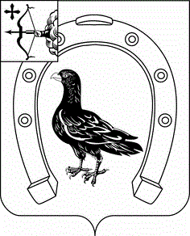

АДМИНИСТРАЦИЯ САНЧУРСКОГО МУНИЦИПАЛЬНОГО ОКРУГА КИРОВСКОЙ ОБЛАСТИ
ПОСТАНОВЛЕНИЕ
17.12.2021 |  | № | 258
пгт Санчурск

Об увеличении размера арендной платы

В целях повышения эффективного управления муниципальным имуществом, обеспечения повышения доходности от его использования, совершенствования работы в сфере арендных отношений, в соответствии с распоряжением администрации Санчурского муниципального округа Кировской области от 10.09.2021 № 751 «О прогнозе социально-экономического развития муниципального образования Санчурский муниципальный округ Кировской области на 2022 год и на плановый период до 2024года», Положением об управлении и распоряжении муниципальным имуществом муниципального образования Санчурский муниципальный округ Кировской области, утвержденным решением Думы Санчурского муниципального округа Кировской области от 27.05.2020 № 11/152, руководствуясь Уставом муниципального образования Санчурский муниципальный округ Кировской области, администрация Санчурского муниципального округа ПОСТАНОВЛЯЕТ:
1. Увеличить с 1 января 2022 года размер арендной платы, рассчитанный по договорам аренды на 2022 год, на индекс - дефлятор равный 1,042 в соответствии с индексом-дефлятором по платным услугам на 2022 год.
2 Настоящее постановление вступает в силу с 01.01.2022.

Глава
Санчурского муниципального округа А.Г. Попов

